Экскурсия в ледовый дворец «Кристалл»

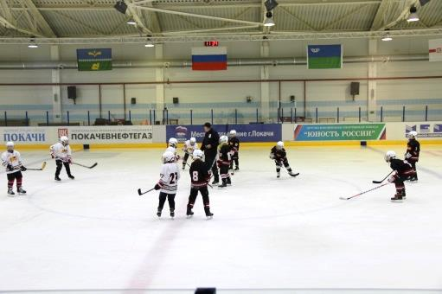
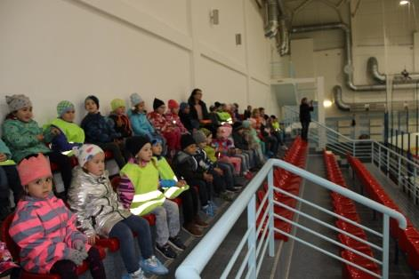
6 октября мы с ребятами нашего сада совершили экскурсию в Ледовый дворец. Работники дворца с приветливыми улыбками и добрыми словами встретили наших детей и провели маленькую экскурсию.
Мальчишкам и девчонкам показали, главную ледовую арену здания, где проводится большое количество мероприятий окружного уровня. Ребята узнали, что на ледовой площадке, занимаются наши хоккеисты. Для ребят хоккейная команда показала свой тренировочный процесс.
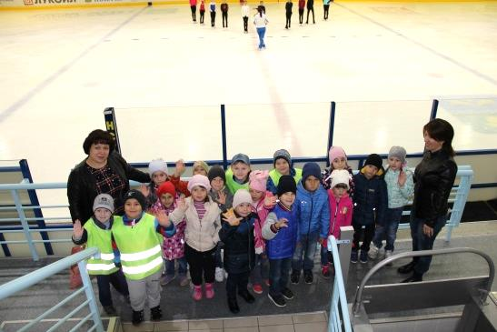
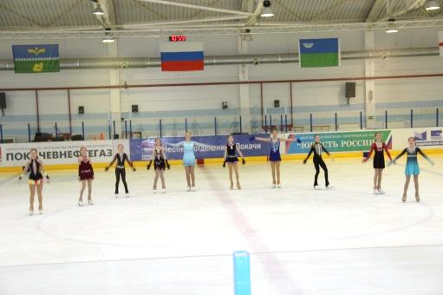
После выступления хоккеистов, на лед вышли фигуристки. Воспитанникам очень понравились их показательные выступления.

Также ребята были удивлены, что на занятия фигурным катанием сюда приходят дети с трех лет. И даже они уверенно уже катаются на коньках.
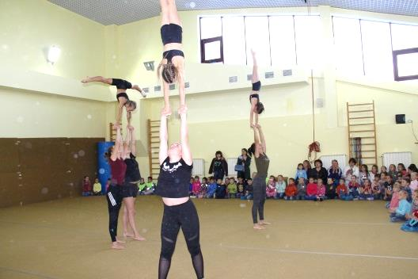
После ледовой арены наших воспитанников пригласили в зал акробатики. Ребята с большим интересом смотрели их выступление, и даже попробовали сами выполнить несколько упражнений

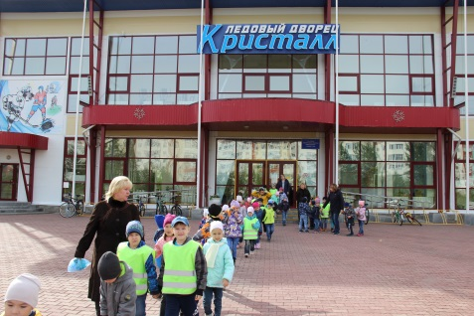
Экскурсия для наших ребят стала волнительным и радостным событием. Огромное ледовое поле, отличная ритмичная музыка подняли нам настроение. Все получили заряд бодрости, огромное удовольствие от просмотра катания на коньках и акробатических этюдов и массу впечатлений.
Ребята будут с нетерпением ждать следующего похода в Ледовый дворец, и как же будет здорово снова окунуться в зимнюю сказку и самим встать на лёд!

